上海市儿童医院

OA办公等相关系统维保项目

单一来源采购文件

采购编号：2024-ETLXXXB-018

2024年1月2日
第一章 采购邀请
采购编号：2024-ETLXXXB-018
- 项目概况：
1. 项目明细：
序号 | 项目名称 | 邀请谈判供应商 | 报名链接
1 | OA办公等相关系统维保 | 华宇万户医疗科技（上海）有限公司 |   https://gysgl.shchildren.com.cn:9088/supplier/hospital/visit?pc=34627656-34656015
- 单一来源理由：我院OA办公等相关系统由华宇万户医疗科技（上海）有限公司建设开发，由于涉及系统的开发代码及安全性等因素，为确保系统的正常使用及临床应用的安全和可靠，保证数据及服务的连续性及完整性，拟邀请原开发供应商提供系统维护。
- 服务期限：1年。
二、合格供应商基本资质要求：
- 参选人为具有合法经营资质的独立法人、其他组织。
- 参选人在参加采购活动前三年内，在经营活动中没有重大违法记录，并提交《无重大违法记录承诺书》。
- 参选人未被“信用中国”网站(www.creditchina.gov.cn)列入失信被执行人名单、重大税收违法案件当事人名单。
- 须通过资格审查（详见采购文件）。
三、参选要求
1.报名要求：
有兴趣的潜在参选人请于2024年1月2日起至2024年1月9日止每天8：00-16：30（北京时间）在上海市儿童医院官网中“医疗动态”栏的“招标公示”界面下(https://www.shchildren.com.cn/channels/641.html)自行下载单一来源采购文件（附件）并按照上文中参选项目对应的二维码或报名链接完成“预约登记”，访问部门请选择“采购中心”。请务必于截至时间前按要求完成“预约登记”，未完成登记的参选人参选将被否决。
2.参选文件应包括但不限于如下内容：
- 报价一览表（人民币报价）（格式见第二章）；
- 资格审查响应表（格式见第二章）；
- 符合性审查响应表（格式见第二章）；
- 资格证明文件（格式见第二章）；
- 技术规格偏离表（格式见第二章）；
- 服务方案：至少包括服务内容、技术支持与服务方案、服务响应流程、服务质量承诺、服务质量监督机制等与保障本项目完整顺利实施的相关内容（格式自拟）；
- 售后服务承诺书：提供售后服务、服务质量承诺书，请写明服务内容、服务响应时间等（格式自拟）；
- 用户名单：近3年以来参选人承接的同类项目案例的用户名单，并提供联系人及联系方式（附合同摘要）（格式见第三章）；
- 参选人认为有必要说明的其他文件。
3.参选文件封装要求：
3.1 密封要求：响应文件须逐页盖公章，须排版胶装且以档案袋密封,密封处加盖公司骑缝公章,且非格式报价单、开口报价单均无效,不符合以上要求的资料一律作为无效资料处理,不具备投标资格。
3.2 档案袋封面及单一来源采购文件首页须标注清楚参与项目的单一来源采购编号、项目名称、公司名称、联系人及电话等。
3.3 参选文件的份数：纸质正本1份，盖章电子版1份（全套响应文件正本（加盖公章）：PDF格式扫描件）；电子版文件请按照“采购编号-项目名称-公司名称响应文件”命名，单一来源谈判后发送至邮箱liyi@shchildren.com.cn）。
上海市儿童医院-采购中心
地址：上海市普陀区泸定路355号
邮编：200062
电话：021-52974032
联系人：李老师
邮箱：liyi@shchildren.com.cn
四、单一来源谈判时间、地点
受邀供应商请于2024年1月10日北京时间14:10在上海市泸定路355号住院部503会议室参与单一来源谈判会议，届时须派法定被授权人出席谈判会议。
五、现场单一来源响应文件要求
携带下列资料的复印件并加盖公章，根据谈判时间提前10分钟至上海市普陀区泸定路355号住院部503会议室。
1）提供法定代表人授权书（原件）（递交响应文件专用版,详见附件A）；
2）被授权代表身份证（原件）（务必与递交响应文件专用版授权书中被授权人一致）；
3）档案袋密封完好的全套响应文件正本一份。
<注>未按上述要求提供材料、超过截止时间递交或被授权代表不一致等，响应文件均将被拒收。
六、付款方式
甲乙双方签订合同且甲方收到乙方开具的发票后三十个工作日后，向乙方支付合同总金额的50%；项目维保到期后，结合服务评价且甲方收到乙方开具的发票后三十个工作日后，甲方向乙方合同总金额的50%。如遇到系统在维保期内报废更新的情况，维保费用按实际提供服务的时长（按月计算）进行费用结算，服务商需退回剩余时长维保款项，合同自动终止。
七、评审原则
1、单一来源采购文件中凡标有“★”的条款均系实质性要求条款，响应文件中不满足采购文件中加注“★”要求的视为投标无效。
2、本项目根据质量和服务均能满足采购文件实质性响应要求且以合理的成交价格并保证采购项目质量的原则确定成交供应商。

上海市儿童医院-采购中心
地址：上海市普陀区泸定路355号科教楼531
邮编：200062
联系人：李老师 电话： 021-52974032
- 采购需求

- 项目名称：年度医院OA办公等相关系统维保
- 服务地点：上海市儿童医院
- 服务时间：合同签订之日起一年。
- 服务内容
- 基本服务：
在维护期内供应商必须为医院提供如下基本服务：
  - 定期电话回访，了解医院使用情况；定期Email相关应用或产品资料。
  - 供应商安排专人为本项目系统维护联络人，如有人员变动须制式提前5个工作日通知医院，并征得医院同意。
  - 5*8H日常服务：供应商应提供WEB，电话，传真或远程等技术支持服务，以解决日常系统出现的紧急故障和简单答疑。
  - ★365*24H紧急情况响应：当医院出现重大信息系统异常，导致系统不能正常运行时，供应商在接到报修电话后半小时内做出响应，配合诊断并进行处理。若需要工程师前往现场，除约定到达时间外，一般要求在4小时到达医院指定现场。工程师在到达现场后，经现场调查后，除约定时间外，一般要求6小时内排除故障。一周内解决所有问题。如医院因接口或需求修改要求工程师现场维护的，要求在24小时内予以回应，给出具体解决方案和时间表，并经医院批准后，遵照方案和时间表严格执行。
  - 每年可提供≥2次对医院信息科人员的技术培训，至少包括数据库管理培训，软件应用培训等。
  - 供应商每周应至少一次安排系统维护人员到医院现场进行运维，并每月提供至少一次系统巡检报告。
  - 软件正确性维护：要求软件运行过程中新发现的软件错误，负责维护及时改进并且通知医院，并且提供软件维护说明。
  - ★数据备份: 供应商为医院备份系统数据，确保系统数据安全有效。
  - ★数据恢复: 供应商为医院恢复有效的备份系统数据。
  - ★系统接口优化: 供应商为医院的系统接口进行检测，提出优化系统性能方案。
- 服务器维护：
  - 供应商在医院更新服务器时，应提供技术支持和咨询服务，提供系统重新部署至少一次。
  - 供应商每年应对系统服务器提供至少4次现场巡视服务，并提供维护报告。
- 系统维护：
在维护期内，遇下列情况的供应商应按时、按质完成，不收取任何费用：
  - 医院在遇到各种上级检查时通知供应商，供应商应按时到场配合。
  - 系统故障和系统漏洞的维护。
  - 维护期限的小版本升级服务。
- 其他要求
- 系统运行日志：医院应保存系统运行相关日志，以便供应商工程师进行维护时，根据系统日志判断系统运行状态，解决系统故障。
- 配合的技术人员：供应商须与医院指派的技术人员专门就售后服务与技术支持事宜进行联系。
- 维修授权：在医院不能解决问题的情况下，，供应商工程师须获得医院书面形式的维修授权，才能直接对其服务器及系统进行操作。书面授权必须有医院授权人的签字。当医院授权人无法以书面形式授权时，供应商工程师可以通过电话向医院申请维修授权，操作完成后需补交书面操作授权书。在没有授权的情况下，供应商不能对服务器直接操作。
- 日常基础运维能力
  - 权限管理：包括但不限于用户权限新增、修改、删除。
  - 用户管理：包括但不限于用户新增、禁用、删除、用户批量导入、批量删除。
  - 系统管理：系统使用情况统计（包括但不限于登陆次数、流程数据）。
  - 流程管理：流程日常维护，流程调研及科室沟通，简单流程制作，涉及开发的流程维护由供应商协助处理。
- 维护系统模块
序号 | 系统名称 | 内容
1 | 医院综合管理平台 | 系统模块包含门户、信息、流程、邮件、综合办公、医德医风、预算管理、企业微信移动办公
- 实施、验收和售后服务要求
- 总体要求
  - 供应商在上海有固定的售后服务团队和软件开发中心。
  - 供应商应本着认真负责态度，组织技术队伍，认真做好项目的实施工作。在签订合同前，提出具体实施、服务、维护以及今后技术支持的措施计划和承诺。
  - 供应商必须提供项目实施计划，经用户方同意后，严格执行。如果遇到问题，由项目组提出项目变更说明，经医院和系统提供商确定后，修改计划。
- 人员培训:供应商应负责使用人员的培训及考核。并在项目实施后继续按照医院要求继续定期培训和考核。培训对象包括信息科系统管理员、日常维护人员、技术层面人员（包括系统开发、程序版本控制、数据库维护）；非信息科的医院管理人员、操作员。系统管理人员培训内容为系统中涉及的相关技术内容；管理人员培训内容为系统流程和相关管理思想；操作员为系统的操作培训。
- 对实施人员的要求
  - 医院有权根据实施情况要求更换项目经理和实施人员。
  - 对供应商项目经理等级基本要求：要求供应商针对本项目成立项目小组，在投标文件中提供书面名单，人员一旦得到医院确认，无特殊理由不得随意变动，其中项目经理必须具有相当资质并有三级甲等综合性医院的信息系统实施经验，且项目经理未得到医院同意的情况下不得随意更换。
- 系统维护、售后服务
  - 售后服务的形式：
    - 现场支持：供应商在现场至少派驻工程师1名，维持医院系统的正常运行，并接受医院信息科统一管理，经过医院确认后，无特殊原因不得随意更换，要保证人员的稳定性，更换人员需得到医院确认。若不符合医院要求，医院有权利要求更换现场维护人员。
    - 远程服务：医院允许供应商在现场人员不能排除故障时，授权通过电话线或VPN方式远程登录到院方网络系统进行免费的故障诊断和故障排除。
    - 政策性维护：今后因国家政策或政府、医院上级部门要求导致的被动性程序修改，供应商应及时提供程序修改服务，并确保系统的在政策要求的时限内正确运行，该费用包含在总价内，医院不再另行支付相关费用。
    - 其他售后服务承诺：在维护期内，院方提出对软件更改的要求，供应商应予以满足。
    - 供应商须承诺除完成本项目所规定的应用信息系统维护内容外，还须配合医院对其他信息化建设中的问题进行技术配合，对于接口开发以及医院建设中涉及的信息系统技术问题，供应商须做无推诿承诺。

第三章 参选文件有关格式

封面
目录
  - 报价一览表
  - 资格审查响应表
  - 符合性审查响应表
  - 资格证明文件
  - 技术规格偏离表
  - 服务方案
  - 售后服务承诺书
  - 用户名单
  - 参选人认为需要补充的其他资料

上海市儿童医院
项目名称

单一来源响应文件

采购编号：
项目名称：

供应商全称： （盖单位公章）
供应商地址：_________________________________
联 系 人：_________________________________
联系方式：___________________________________
日期： ____________年__________月__________日

目录

必须编制详细的目录（参选人自拟格式），页码标注要求准确

一、报价一览表

报价一览表

致：上海市儿童医院：

采购编号: 2024-ETLXXXB-018

项目名称：

序号 | 服务内容 | 服务期限 | 报价货币 | 报价金额 | 备注
总价（元）：
总价（大写）：
备注：

说明：以上报价有缺漏的其响应将被否决。

供应商名称（公章）：
供应商代表签字：
公章：
日期：

- 资格审查响应表

内容 | 具备的条件说明 | 是否响应 | 对应参选文件页码
资格证明文件1 | 参选截止日在有效期内的营业执照（或事业单位、社会团体相关证书）
资格证明文件2 | 无重大违法记录承诺书
资格证明文件3 | 无行贿犯罪记录声明函
资格证明文件4 | 未被“信用中国”网站（www.creditchina.gov.cn）列入失信被执行人、重大税收违法案件当事人名单。
联合体投标 | 本项目不接受联合体投标

说明：以上内容所提供资料需加盖公章，提供不全者，其投标将被否决。

供应商名称（公章）：
供应商代表签字：
公章：
日期：

- 符合性审查响应表

内容 | 具备的条件说明 | 是否响应 | 对应参选文件页码
法定代表人授权书 | 1、应按单一来源采购文件规定格式提供法定代表人授权委托书，且法定代表人、被授权人须手写签字；  2、按单一来源采购文件要求提供法定代表人、被授权人身份证复印件。
参选文件装订、内容、签署等要求 | 1、参选文件按单一来源采购文件要求签署、盖章；  2、参选文件按单一来源采购文件规定格式提供《报价一览表》；  3、按单一来源采购文件要求提交纸质版参选文件并胶装成册。
参选有效期 | 不少于90天。
参选报价 | - 按照人民币报价，未进行选择性报价；  2、未进行可变的或者附有条件的参选报价；  3、参选报价未超出单一来源采购文件标明的采购预算金额及项目最高限价（未明确采购预算金额及项目最高限价则不适用）；  4、报价大写金额和小写金额不一致的，以大写金额为准；  5、参选报价未存在缺漏项、未出现空白或报价为“0”。
“★”条款 | 符合单一来源采购文件中标注“★”的实质性要求条款。
合同转让与分包 | 合同不得转让与分包。
关联供应商 | 1、非与本项目采购人存在利害关系可能影响单一来源采购公正性的法人、其他组织或者个人。  2、不存在单位负责人为同一人或者存在控股、管理关系的不同单位，参加同一标段参选或者未划分标段的同一采购项目参选。

说明：以上内容所提供资料需加盖公章，提供不全者，其投标将被否决。

供应商名称（公章）：
供应商代表签字：
公章：
日期：

- 资格证明文件

- 单一来源谈判截止日在有效期内的营业执照（或事业单位、社会团体相关证书）。

- 法人代表授权书（见如下附件1格式）。

- 在参加采购活动前三年内，在经营活动中没有重大违法记录（见如下附件2格式）。

- 自开展经营活动以来，未有过行贿犯罪记录（见如下附件3格式）。

- 未被“信用中国”网站（www.creditchina.gov.cn）列入失信被执行人、重大税收违法案件当事人名单（见如下附件4格式）。

附件1：法人代表授权书
法人代表授权书（格式）

本授权书声明：注册于 （国家或地区的名称）的（公司名称）的在下面签字的（法人代表姓名、职务）代表本公司授权（单位名称） 的在下面签字的（被授权人的姓名、职务）为本公司的合法代理人，就（项目名称）的（合同名称）单一来源采购及协商，以本公司名义签署并处理一切与之有关的文件和事务。
本授权书于 年 月 日签字生效，特此声明。

授权单位公章：
法定代表人（投资人/负责人）签字或盖法人章：
被授权人签字或盖章：
注：请另附上法人代表及被授权人的身份证（正反两面）或其他有效证件的复印件各一份。
法定代表人身份证正面粘贴处 | 法定代表人身份证反面粘贴处
代理人身份证正面粘贴处 | 代理人身份证反面粘贴处

附件A、法人代表授权书（递交投标文件专用版）

特别说明：此表勿与投标文件封装，仅用于现场递交投标文件时单独提供

法人代表授权书（递交投标文件专用版）

本授权书声明：注册于 （国家或地区的名称）的（投标公司名称）的在下面签字的（法人代表姓名、职务）代表本公司授权（投标公司名称） 的在下面签字的（被授权人的姓名、职务）为本公司的合法代理人，参与（项目名称）的投标文件的递交。
本授权书于 年 月 日签字生效，特此声明。

授权单位公章：
法定代表人（投资人/负责人）签字或盖法人章：
被授权人签字或盖章：

注：请另附上法人代表及被授权人的身份证（正反两面）或其他有效证件的复印件各一份。
法定代表人身份证正面粘贴处 | 法定代表人身份证反面粘贴处
被授权人身份证正面粘贴处 | 被授权人身份证反面粘贴处

附件2：无重大违法记录承诺书
无重大违法记录承诺书（格式）

上海市儿童医院：

（供应商名称） 参加贵医院组织的 （项目名称） 项目的单一来源采购活动。在此郑重声明：我公司在参加采购活动前三年内，在经营活动中没有重大违法记录。

供应商名称：
供应商代表签字：
公章：
日期：

附件3：无行贿犯罪记录声明函

无行贿犯罪记录声明函（格式）
上海市儿童医院：

（供应商名称） 参加贵公司组织的 （项目名称） 项目的单一来源采购活动。在此郑重声明：我公司在参加采购活动前三年内，在经营活动中没有重大违法记录。

供应商名称：
供应商代表签字：
公章：
日期：

附件4：信用中国记录查询

信用中国查询结果截图
- 投标公司未被“信用中国”（http://zxgk.court.gov.cn/shixin/）列入失信被执行人截图
参考样例如下(请提供投标公司查询结果截图，提供个人版无效）
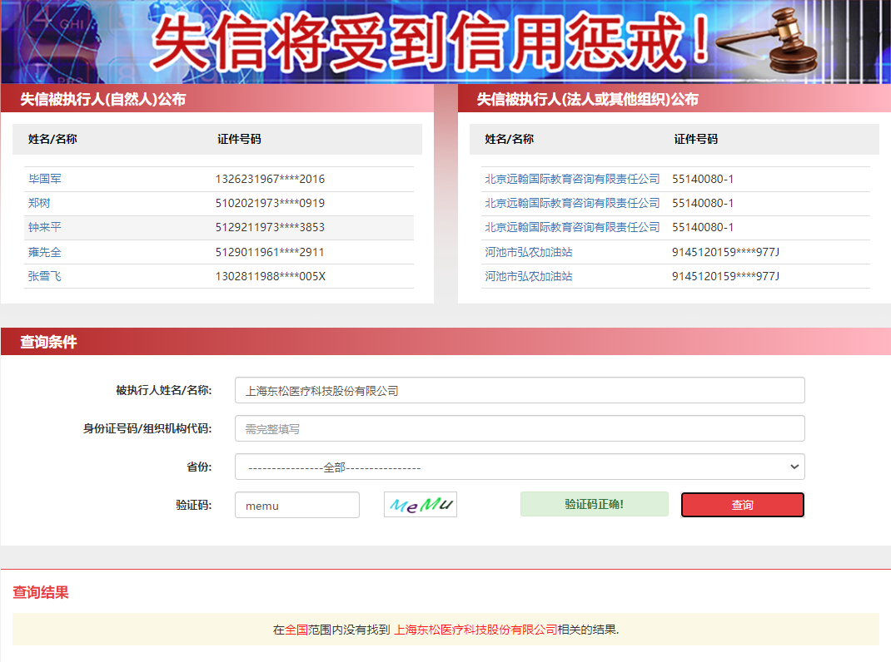
- 投标公司未被“信用中国”（https://www.creditchina.gov.cn/xinyongfuwu/zhongdashuishouweifaanjian/）列入重大税收违法案件当事人名单截图
参考样例如下(请提供投标公司查询结果截图，提供个人版无效）
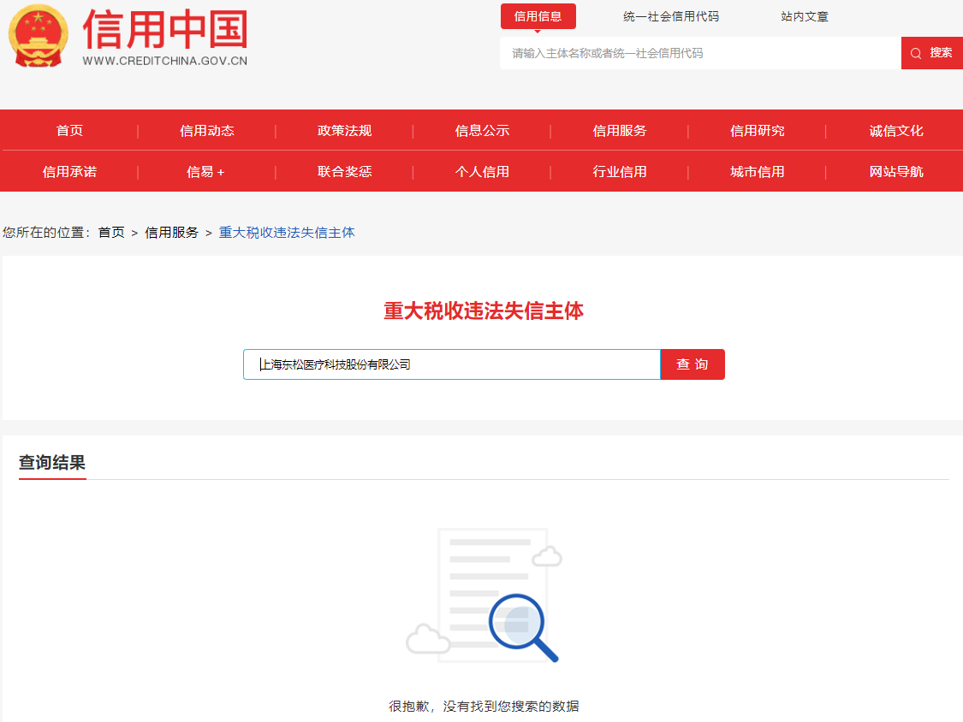

- 投标公司开标截止日前一年内未被“信用中国”网站（https://www.creditchina.gov.cn/xinxigongshi/xinxishuanggongshi/）列入存在行政处罚款200万元（含）人民币以上记录、存在相关“许可证”的行政处罚记录截图
参考样例如下(请提供投标公司查询结果截图，提供个人版无效）
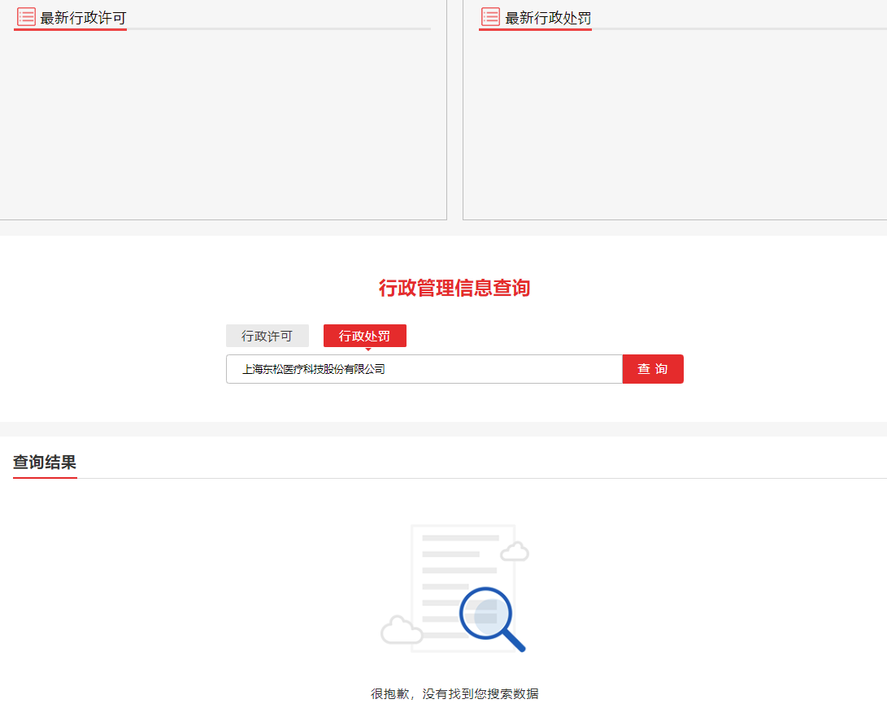

五、技术规格偏离表

技术规格偏离表

供应商名称：_______________ 采购编号：_______________

条目号 | 单一来源采购文件中服务要求 | 响应文件响应内容 | 偏差说明 | 对应响应文件页码

注：
1、受邀供应商应对照“采购需求”的相关内容，逐条说明所提供服务已对采购文件的采购需求做出了实质性的响应，并申明与采购需求的偏差和例外。
2、供应商可在“响应情况说明”中就响应内容进行明确“响应”或“不响应”。
3、如果表格叙述不下，可另附页说明。

参选人代表签字：
公章：
日期：

六、服务方案（格式自拟）

说明：至少包括服务内容、技术支持与服务方案、服务响应流程、服务质量承诺、服务质量监督机制等与保障本项目完整顺利实施的相关内容。

七、售后服务承诺书（格式自拟）

说明：提供售后服务、服务质量承诺书，请写明服务内容、服务响应时间等。

八、用户名单
用户名单
序号 | 用户名称 | 所属城市 | 数量 | 联系人 | 联系方式
1
2
3
…

九、参选人认为需要补充的其他资料

